附件3
语文专业教师试讲大纲

- 授课科目：语文
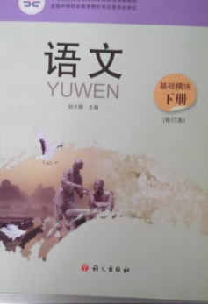
- 授课教材：《语文基础模块下册》（语文出版社）

- 授课章节：第一单元第二课
- 授课内容：郁达夫《故都的秋》
- 内容介绍：
本节内容为教学大纲重点内容，要求设计好重点难点，讲解透彻。学生为升学班水平，第三年要参加大专转段考试，通过教师讲解使学生能扎实掌握基础知识和基本技能。
- 具体要求：
试讲时间为10-15分钟，考前需提前准备好手写的标准教案（教案包括首页、新课导入、授课内容、课堂小结、课后作业、预习等），讲课为黑板教学（或使用多媒体教学）。（如需要使用多媒体进行教学请提前告知。）

德育专业教师试讲大纲
1.授课科目：德育
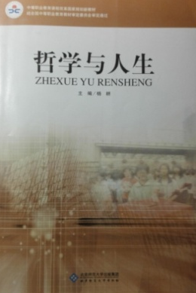
2.授课教材：《哲学与人生》（北京师范大学出版社）

3.授课章节：第二单元第六课
4.授课内容：矛盾推动人生发展
5.内容介绍：
本节内容是教学中的重点，学生理解时会有难度，要求教师讲解透彻、突破难点。使学生学会运用矛盾的观点正确处理自己人生中的问题，积极向上促进自身进步和发展。
6.具体要求：
试讲时间为10-15分钟，需提前准备好手写的标准教案（教案包括首页、新课导入、授课内容、课堂小结、课后作业等），讲课为黑板教学同时可辅助使用多媒体教学。（如需要使用多媒体进行教学请提前告知。）

汽修专业教师试讲大纲
1.授课专业：汽车运用与维修专业
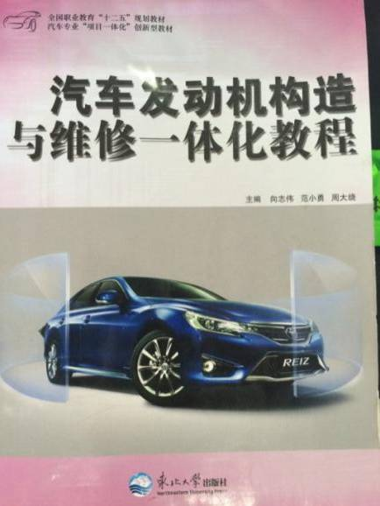
2.授课类型：一体化课程
3.授课教材：汽车发动机构造与维修一体化教程
4.授课章节：项目二 ——引导问题8——如何进行曲轴检查——2
5.授课项目：曲轴不圆度检查
6.项目介绍：利用百分表、磁力表座对曲轴不圆度进行检查测量（现场演示），利用多媒体课件讲解相关知识。
7.设备简介：发动机一台（376Q或5A）、百分表、磁力表座、电子平板、白板
8.具体要求：试讲时间为15-20分钟，考前需备好手写的标准教案（教案包括首页、新课导入、授课内容、课堂小结、课后作业、预习等），讲课为一体化教学，教学课件提前准备好。

信息化专业教师试讲大纲

1.授课专业：计算机网络专业
2.授课类型：理论课程+实践课程
3.授课教材：《中小型网络构建与管理》第1册
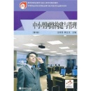

4.授课章节：第2单元 构建中型网络
5.授课项目：项目三 全网络的互联互通（P138-P153）
6.项目介绍：规划校园网内部隔离的部门网络之间实现互相连通
7.设备简介：交换机RG-S2126G（1台），交换机RG-3550-24（1台），网络连接线（若干），测试计算机（2台）
8.具体要求：试讲时间为15-20分钟，试讲前需提前准备好手写的标准教案（教案包括首页、新课导入、授课内容、课堂小结、课后作业、预习等），讲课为实训教学。

